Comunicato stampa
L’Olmo di Daverio
Daverio, 13 gennaio 2021

Con riferimento al comunicato diffuso lunedì 11 dal Consigliere comunale Alberto Tognola (“Salviamo l’Olmo storico di Daverio”), relativo ad un atto di indirizzo per la manutenzione straordinaria del patrimonio arboreo, si precisa che la Giunta Comunale (G.C.) di Daverio del 22/12 scorso, considerata la relazione tecnica relativa allo stato fitosanitario ed alla stabilità delle 15 alberature esaminate dall’esperto Agronomo incaricato, ha deciso di procedere agli interventi necessari, secondo le indicazioni del professionista. Tra questi, anche l’eliminazione di quattro piante, incluso l’olmo citato, individuate nella Classe di Propensione al Cedimento D (classe “estrema” di pericolosità). Tali decisioni sono state prese nel merito di lavori suggeriti, su basi professionali e scientifiche, tenendo conto anche dei pericoli, elevati in alcuni casi, per persone e cose.
Nessuna “condanna a morte” dell’olmo citato (in mezzo al parcheggio di via I° Maggio), ma una razionale e ponderata valutazione di piante su terreno pubblico, alcune delle quali pericolose proprio per l’elevata propensione al cedimento riscontrata.
Pur non essendo l’Olmo Campestre nell’elenco degli alberi ad alto fusto particolarmente tutelati, in questo caso si sono fatti supplementi di indagine, proprio in considerazione della sua secolarità, anche se nasce spontaneo alle nostre latitudini. Nel corso degli anni si è ridotto il numero degli esemplari secolari a causa della malattia (grafiosi) che ha determinato la morte di molti di essi. Rimane comunque una pianta ancora diffusa nella nostra zona; ce ne sono diverse sulla provinciale ed un’altra in paese, entrambe segnalate al Ministero delle Politiche Agricole Alimentari e Forestali per valutarne l’iscrizione all’Elenco degli “alberi monumentali”, ma nessuna delle piante aveva ottenuto il riconoscimento - come citato anche nella delibera -.
Purtroppo l’epidemia di grafiosi ha colpito olmi secolari anche nella nostra zona, ma l’affermazione che l’olmo di Daverio sia uno dei pochi esemplari sopravvissuti in provincia non corrisponde alla realtà.
Suggestiva la storia centenaria richiamata dal Consigliere dalla messa a dimora della pianta ad opera dei marmisti, lavoratori locali dell’epoca, sino alle vicende dettagliate di uno di questi, degna di essere ricordata nel migliore dei modi (anche se non necessariamente con un albero, per quanto simbolico, che propende al cedimento).
L’Amministrazione si è comportata in modo avveduto: prima di fare interventi sul patrimonio arboreo, si è rivolta ad un serio e riconosciuto professionista, che ha valutato in modo approfondito lo stato degli alberi sottoposti alla sua analisi. Questo lavoro ha richiesto particolare cura proprio perché ha avuto per oggetto un bene pubblico, appartenente alla collettività: da curare e proteggere quando possibile, da rimondare o eliminare qualora le anomalie riscontrate avessero evidenziato gravi compromissioni e rischi di cedimento non riducibili sufficientemente.
La memoria simbolica delle piante che si dovranno eliminare potrà essere preservata anche con altre modalità che ne ricordino la storia, non escluso neppure il pannello esplicativo suggerito, anche per ricordarne la storia e l’importanza, pure “affettiva”, di memoria del territorio e delle persone, in modo da valorizzare le caratteristiche della pianta in un percorso botanico.
Inoltre si provvederà alla piantumazione di essenze, anche similari - secondo indicazioni successive, come precisato anche nella deliberazione – delle piante tagliate; al posto dell’olmo potrebbe anche essere piantumato un nuovo esemplare (o altra essenza scelta).
L’Olmo campestre esaminato, al centro del parcheggio di via I° Maggio - delimitato dal retro del circolo cooperativo e dalla bocciofila -, come dettagliatamente descritto nella relazione tecnica, “è radicato all’interno di un’aiuola”

Pag. 1/segue
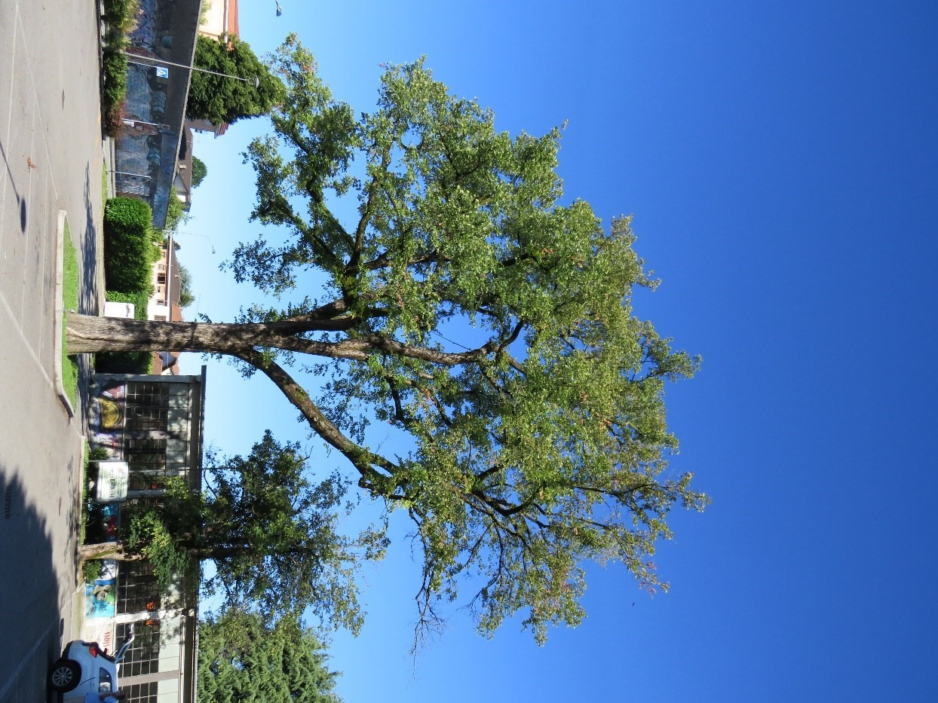
“L’albero ha subito potature consistenti nella rimonda del secco e nel raccorciamento dei rami secondari, con riduzione della chioma. Sono presenti quattro consolidamenti in quota che sostengono le branche principali, anche se appaiono sottodimensionati rispetto il diametro delle branche stesse. La vitalità appare in regressione, con disseccamenti diffusi che interessano intere branchette”
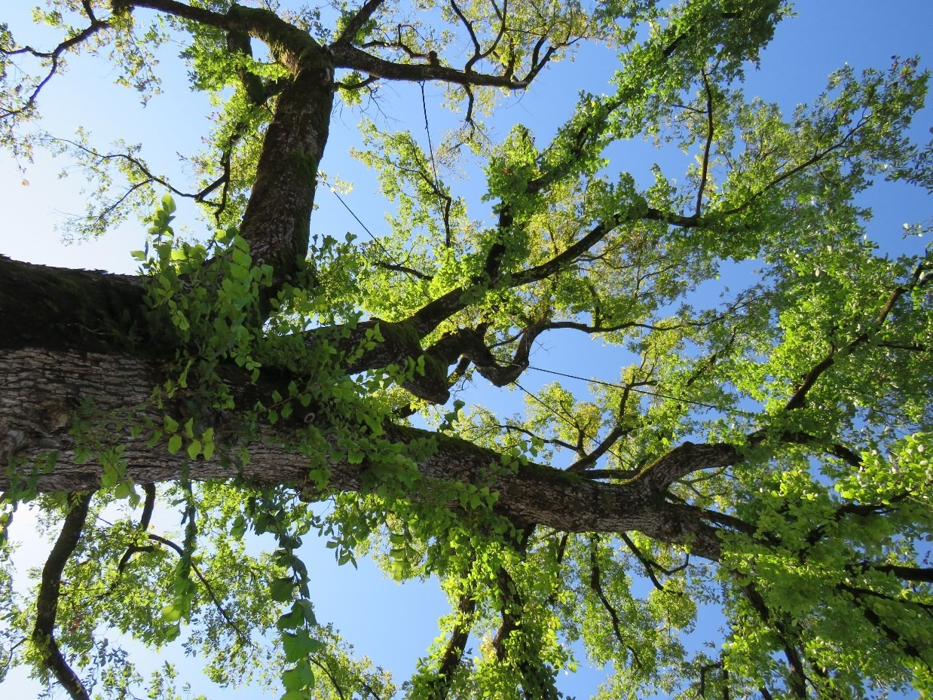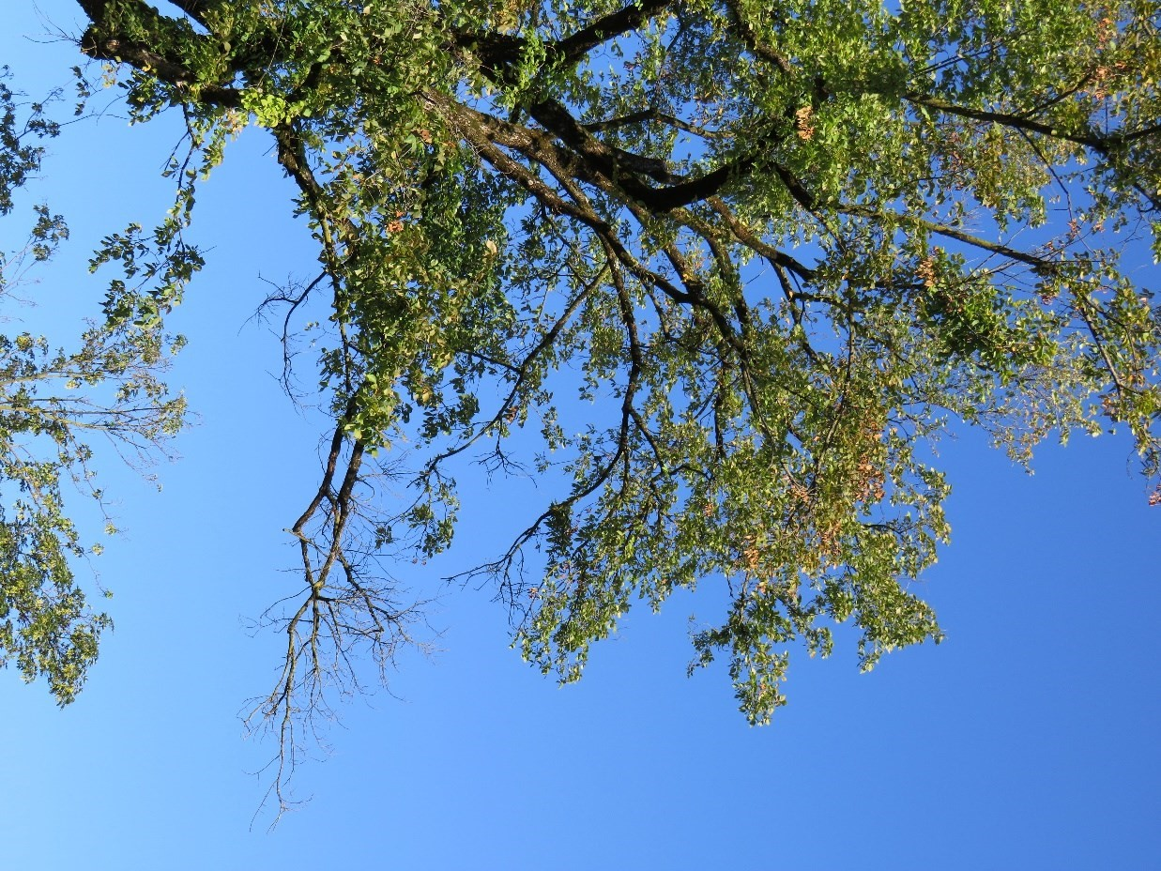
“distribuite su tutta la chioma ed evidenti sintomi di sofferenza precedente il disseccamento a carico di numerose altre branchette”.
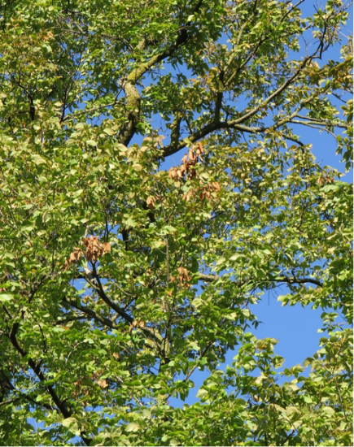
Pag. 2 /segue
“Lungo il fusto è presente del legno di reazione, mentre il colletto appare cordonato e con depressioni. L’albero è stato indagato mediante tomografia sonica dettagliata le cui risultanze … restituiscono una zona degradata pari al 28%, con un fattore di sicurezza per la propensione al cedimento da frattura al colletto pari al 1510%, ben superiore al fattore di sicurezza da ritenersi accettabile e fatto pari al 150%. Tuttavia si ritiene che il forte regresso della vitalità riscontrato possa essere stato determinato dai recenti lavori di pavimentazione del parcheggio, per i quali le radici dell’albero potrebbero aver ricevuto lesioni o essere state recise o strappate, soprattutto per la realizzazione dei cordoli e di un pozzetto all’interno dell’aiuola.”
Le condizioni della pianta, dunque, probabilmente derivano anche dai lavori, seppur di interesse pubblico, fatti ai piedi della stessa. Il posizionamento dei cordoli, alla base della pianta e nelle aiuole adiacenti, è probabile concausa delle condizioni della pianta. I danni derivati alla pianta dalla riqualificazione del parcheggio, seppure allora di utilità pubblica, potrebbero aver compromesso fortemente la vitalità dell’albero.
“Inoltre anche la riduzione della permeabilità del terreno, ora asfaltato, ha sicuramente influito negativamente sulla vitalità dell’olmo. In considerazione della rilevante perdita di vitalità e … della possibile propensione al cedimento per ribaltamento della zolla, stante le probabili lesioni all’apparato radicale e non essendo possibile la mitigazione del rischio con la riduzione della chioma, già ridotta al 60%, si rende necessaria l’eliminazione della pianta esaminata”.
L’insieme delle motivazioni indicate rafforza le analisi che hanno condotto a considerare la pianta non recuperabile, anche se dovesse risultare stabile ad una prova di trazione controllata. L’olmo … appartiene alla classe D, che individua gli ” alberi che al momento dell’indagine avevano manifestato “segni, sintomi o difetti gravi”, con anomalie riscontrate “tali da far ritenere che il fattore di sicurezza naturale dell’albero si sia ormai…esaurito”, con “prospettive …gravemente compromesse”, ed “ogni intervento di riduzione del livello di pericolosità risulterebbe insufficiente o realizzabile solo con tecniche contrarie alla buona pratica dell’arboricoltura”, per cui tali piante “devono essere …abbattute”.
Quando è stato riqualificato il parcheggio - probabile concausa del declino dell’olmo, anche se dalla foto pubblicata nel comunicato non è evidente a chi non conosce bene la situazione -, si sarebbe potuto tutelare diversamente la pianta, se allora fossero state evidenziate le attuali problematiche, oggi chiare.
E’ da noi condiviso il presupposto di salvaguardare la sicurezza dei cittadini, motivazione principale della nostra scelta. Nel decennio citato l’ex Sindaco non era solo, l’attuale amministrazione è in continuità con la precedente. Non stupisce il ripetuto richiamo al programma di mandato dell’attuale gruppo di maggioranza consiliare (“Star bene a Daverio”), di cui il Consigliere allora era parte attiva; l'olmo non è certo l’unico elemento di pregio di quell’area, che con la cooperativa e la bocciofila continua a restare un punto di riferimento.
Proprio perché anche gli alberi sono organismi viventi, come tali hanno un ciclo di vita naturale, si curano finché possibile quando sono malati, ma evitando l’accanimento terapeutico. Per la particolare attenzione del professionista, come evidenziato dalle approfondite analisi visive e strumentali accuratamente descritte nella relazione tecnica, è stato rivolto all’olmo un approfondimento di indagini sullo stato di salute, sottoposto anche a tomografia sonica – che ha tra l’altro evidenziato la cavità interna pure segnalata -.
Erano state ipotizzate varie possibilità alternative - ciascuna con costi e tempi aggiuntivi -: recintare l’area sottostante la pianta secondo un perimetro vasto, almeno delle dimensioni della proiezione della chioma a terra - ma questo comporterebbe la forte riduzione, se non chiusura, del parcheggio -. In tal caso, sarebbe da verificare se in direzione dell’edificio del circolo o della bocciofila ci siano gli spazi per garantire la caduta della pianta -già ora alta 16 m-, salvaguardandone l’incolumità; in ogni caso, inevitabilmente la pianta regredirebbe in salute ulteriormente. Altrimenti, facendo ulteriori test - in particolare, tra le prove valutate, test di trazione controllata, con sistemi fune-paranco applicabili al fusto, c.d. “pulling test”, giovedì 7, in sede di ulteriore sopralluogo in contraddittorio (a cui pure il professionista si è reso ulteriormente disponibile, pur non essendovi tenuto), con giunta e tecnici, per valutare ogni opzione fino all’ultimo -. Questa ulteriore analisi si è ritenuto poi di non effettuarla, in quanto l’esito non potrebbe inequivocabilmente garantire la tenuta della pianta, che ha purtroppo molti altri parametri salutari compromessi.

Pag. 3 /segue
In tutte queste scelte c’è una assunzione di responsabilità da parte dell’amministrazione che, a fronte di una precisa relazione di Tecnico abilitato -iscritto a pubblico albo che ne garantisce la Professionalità-, agisce di conseguenza senza mettere a rischio, oltre alle cose, anche le persone. Pertanto, è vero il contrario di quanto affermato, si sono fatte tutte le valutazioni ragionevoli e possibili prima di prendere le decisioni, la scelta non è stata per nulla avventata, forse avventate sono in tal caso le dichiarazioni alla stampa del consigliere.
Così come la considerazione che due Organi dell’ente (Sindaco e Giunta), essendo “a fine mandato”, non avrebbero l'autorità per intervenire, davvero pare incomprensibile. Ancora più sconcertante, la citazione di carenza di autorevolezza -caratteristica fondata sulla personalità di chi dovrebbe incarnarla, quindi valutazione di assenza di stima, credito e fiducia-, che certo non è casuale in chi è così attento alle parole, di cui chi le dichiara se ne assume la paternità.
D’altra parte non stupisce, visto che oltre alle dichiarazioni presenti nel comunicato del Consigliere, simili considerazioni sulle persone, sia nei confronti dell’attuale Sindaco sia anche nei confronti di membri di Giunta, sono anche altre volte state espresse. Appare chiaro a chi legge ed a chi ha ascoltato vari interventi che, dalle diverse valutazioni sulle scelte amministrative, sempre legittime, spesso si sia scivolati progressivamente verso un crescendo di attacchi al limite del personale - che paiono ancor meno comprensibili, trattandosi di persone che hanno collaborato insieme per diversi anni -.
Il nostro sforzo resta rivolto, nei limiti delle nostre capacità e possibilità, a scegliere quanto possa essere utile al benessere della comunità daveriese, non certo di arrecarle danni irreparabili. Se la valutazione sarà diversa, lo valuteranno i concittadini alla scadenza; gli atti sono pubblici, e tutti possono accedervi. Riguardo alla consultazione della cittadinanza su un atto gestionale, come il taglio di alcune piante per motivi di sicurezza, sinceramente stupisce che si ritenga di richiedere consultazioni della cittadinanza.
Continua da tempo il richiamo alle prossime elezioni amministrative; neppure questo stupisce, visto che dalla scorsa estate è stata ufficializzata alla stampa la candidatura del Consigliere Tognola; nello stesso giorno, è stata confermata ai mezzi di comunicazione la candidatura dell’altro noto candidato Sindaco. Altro non risulta e quindi ad oggi i candidati Sindaci sono i 2 ufficialmente presentatisi. Questa amministrazione è tuttora pienamente occupata a fare ogni sforzo per gestire le molte complessità quotidianamente presenti in questi ultimi mesi di mandato; se e quando scioglieremo la riserva (sia in caso di ricandidatura alle prossime elezioni sia altrimenti) sarà nostra cura comunicarlo alla cittadinanza ed alla stampa. Pertanto, in questo momento, interventi diversi da quelli presi potranno essere inseriti nei programmi elettorali dei candidati - quando si amministra non si aspettano le urne per gestire interventi di manutenzione ritenuti necessari ed urgenti -.
Come in altri passi del Comunicato, occorre meglio precisare alcuni dati riportati. Per quanto riguarda l’abbattimento di piante insane su suolo pubblico su atto di indirizzo di questa Giunta, a parte quelle oggetto del recente provvedimento, sono state pochissime; altri interventi di manutenzioni arboree, tra cui tagli, sono stati effettuati con provvedimenti gestionali. La spesa di 73mila€ citata per l’abbattimento di piante e potature certamente non era riferita unicamente a eliminazioni arboree e potature - nell’importo calcolato sono probabilmente altri lavori, non strettamente inerenti tagli e potature -. Aree verdi, parchi e giardini non mancano a Daverio, che ha raggiunti i 25 hq di superficie “verde” (come riportato anche nel recente D.U.P.). Il programma elettorale di questa amministrazione, certo ben presente al Consigliere, prevedeva anche la “valorizzazione giardinetti, spazi gioco per bambini …” - ed infatti è stato sistemato il parco comunale dietro il Municipio, e realizzato un altro nuovo piccolo parco -.
Non abbiamo mai avuto alcuna intenzione di abbattere le piante che potrebbero avere problemi; quelle eliminate su indirizzo di Giunta o erano morte o si è valutato che non fossero razionalmente recuperabili. I rami possono cadere e cadono -ed infatti uno è caduto proprio dall’olmo citato, a seguito della nevicata, e com’è noto l’area è stata temporaneamente interdetta all’accesso, a scopo precauzionale-, così come gli alberi.
Questo è il secondo intervento analitico nel mandato su un numero significativo di alberi su suolo pubblico, che sono stati oggetto di attente valutazioni tecniche dell’agronomo - che chiaramente ha analizzato le piante specifiche per le

Pag. 4 /segue
quali gli era stato assegnato l’incarico, selezionate tra quelle meritevoli di attenzione -; riteniamo che gradualmente vadano verificate anche tutte le altre piante non esaminate finora.

Per quanto riguarda la richiesta del Consigliere citata, con Proposta di iscrizione all’Ordine del Giorno del Consiglio comunale - già convocato per 30 dicembre scorso alle ore 18 -, è opportuno precisare alcuni aspetti da lui non citati. La richiesta è pervenuta il 28/12 al protocollo; ai sensi del Regolamento comunale chiedeva l’inserimento all’O.d.g. degli argomenti trattati nella delibera oggetto di questo Comunicato in quanto riguardante “argomenti di interesse pubblico di notevole attualità nonché di estrema urgenza”. Come già chiarito, la delibera riguardava gli indirizzi per gli interventi, a seguito della relazione tecnica, inerente la manutenzione di 15 piante. Molto celermente, dopo un confronto con il Segretario è stata data risposta il giorno successivo, confermando motivatamente che la richiesta non era iscrivibile all’o.d.g. - non che la richiesta fosse stata respinta -, ai sensi dello stesso articolo citato dal Consigliere, per la genericità - non essendo indicato il tipo di decisione che si proponesse di assumere - e per la non chiarezza - a quale competenza Consiliare, tra quelle precisamente attribuite dalle norme, si riferisse -. Quindi, anche in questo caso, quanto scritto nel Comunicato del Consigliere non riporta correttamente quanto avvenuto: nessuna volontà da parte nostra di tacitare una discussione, abbiamo dato l’unica risposta possibile ad un’imprecisa richiesta.
Riguardo all'urgenza del provvedimento di Giunta - a parte gli eventi metereologici avversi pure indicati all’inizio del provvedimento ed evidenti, anche vista la seconda abbondante nevicata durante le festività natalizie -, è pure opportuno dare alcune precisazioni. Il provvedimento di incarico all’agronomo è stato adottato a maggio, i sopralluoghi a giugno, la relazione sottoscritta a luglio; ma la dl. G.C. precisava anche che l’urgenza emergeva a novembre - quando gli uffici comunali avevano dovuto anticipare taglio e potatura delle piante adiacenti il Cedro in via C. Battisti, alla rotonda sulla S. Provinciale 17 -, e che a seguito dell’ultima variazione di bilancio approvata sono state stanziate le risorse per i necessari interventi di manutenzione straordinaria del patrimonio arboreo, subito dopo assegnate all’area competente, che hanno reso possibile l’approvazione dell’atto di indirizzo sugli interventi.
A seguito di segnalazione di un ramo dell’olmo caduto con l’ultima nevicata - come era facilmente verificabile -, Sindaco e Giunta hanno dato tempestivamente indicazioni di emettere l’ordinanza di limitazione temporanea di accesso al parcheggio per alcuni giorni - senza allarme di alcuno, dal momento che in quei giorni anche la società cooperativa era chiusa -. Nei precedenti periodi avversi citati non erano avvenuti eventi simili su suolo pubblico - infatti sono citati accadimenti in spazi privati -. Quindi, nessuna inadempienza da luglio del Sindaco.
Conta anche il contesto, le valutazioni sulla sicurezza di una pianta evidentemente dipendono anche da altre condizioni: un conto è una pianta in un bosco privato scarsamente accessibile, un conto è un albero Propenso al Cedimento in mezzo ad un parcheggio pubblico, utilizzato abitualmente dalle diverse persone che frequentano il circolo o la bocciofila e non solo.

Il Sindaco (Franco v. Martino) e la Giunta di Daverio

Pag. 5 / fine

